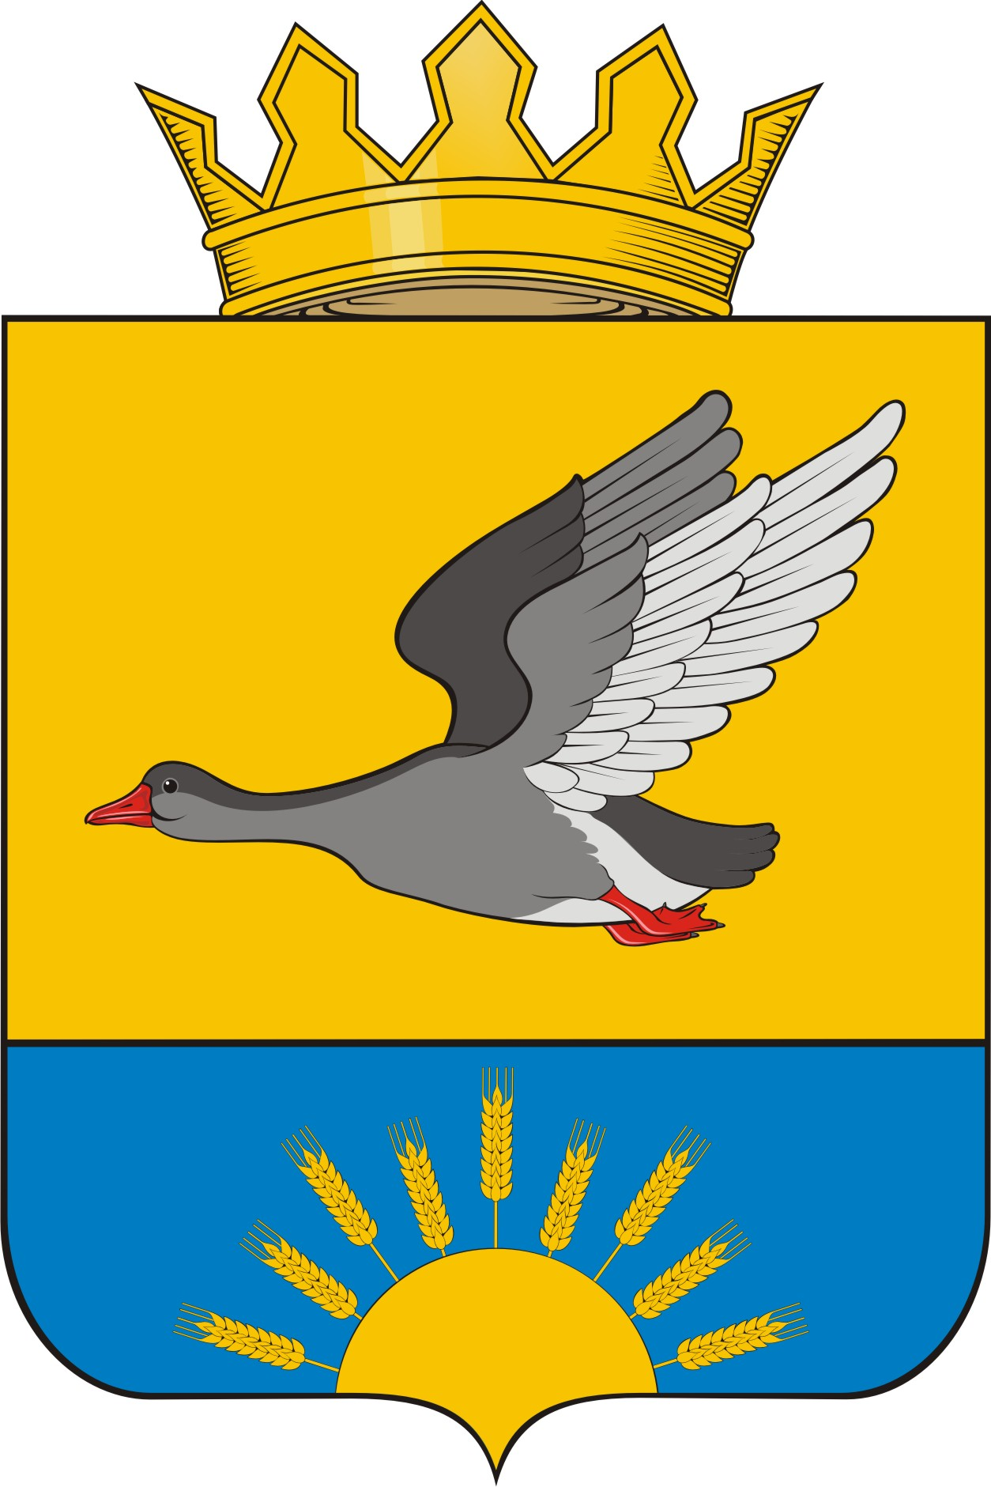

Администрация Сергеевского сельского поселения
Оконешниковского муниципального района Омской области

ПОСТАНОВЛЕНИЕ № 14
________________________________________________________________
с. Сергеевка от 03 апреля 2023 г.

О внесении изменений в Постановление Главы Администрации Сергеевского сельского поселения Оконешниковского муниципального района Омской области от 16.06.2021 № 40

В соответствии со статьёй 78 Бюджетного кодекса РФ, Федеральным законом от 6 октября 2003 года № 131-ФЗ «Об общих принципах организации местного самоуправления в Российской Федерации», Постановлением Правительства РФ от 18.09.2020 № 1492 «Об общих требованиях к нормативным правовым актам, муниципальным правовым актам, регулирующим предоставление субсидий, в том числе грантов в форме субсидий, юридическим лицам, индивидуальным предпринимателям, а также физическим лицам - производителям товаров, работ, услуг, и о признании утратившими силу некоторых актов Правительства Российской Федерации и отдельных положений некоторых актов Правительства Российской Федерации», руководствуясь Уставом Сергеевского сельского поселения Оконешниковского муниципального района Омской области,

ПОСТАНОВЛЯЮ:

- Внести в Приложение «Порядок предоставления субсидий гражданам, ведущим личное подсобное хозяйство, на возмещение части затрат по производству молока Оконешниковского муниципального района Омской области» к Постановлению Главы Сергеевского сельского поселения Оконешниковского муниципального района Омской области от 16.06.2021 № 40 следующие изменения:
  - Подпункт 1 пункта 8 изложить в следующей редакции:
«1) сроки проведения отбора (дату и время начала (окончания) подачи (приема) предложений (заявок) участников отбора), которые не могут быть меньше 10 календарных дней, следующих за днем размещения объявления о проведении отбора;».
- Контроль за исполнением настоящего постановления оставляю за собой.

Глава Сергеевского
сельского поселения Н.П.Шевкопляс

